Projekthandbuch
standard projekthandbuch
001

Version 0.1
Projektleiter/in: Benjamin Schellmann
Datum: 01.01.XX

Inhalt

1 Projektpläne 5
1.1 Projektauftrag 5
1.2 Projektzieleplan 6
1.3 Beschreibung Vorprojekt- und Nachprojektphase 7
1.4 Projektumwelt-Analyse 8
1.5 Beziehungen zu anderen Projekten und Zusammenhang mit den
Unternehmenszielen (sachlicher Kontext) 9
1.6 Projektorganigramm 10
1.7 Betrachtungsobjekteplan 11
1.8 Projektstrukturplan 12
1.9 Arbeitspaket-Spezifikationen 13
1.10 Projektfunktionendiagramm 14
1.11 Projektmeilensteinplan 15
1.12 Projektbalkenplan 16
1.13 Projektpersonaleinsatzplan 17
1.14 Projektkostenplan 18
1.15 Projektkommunikationsstrukturen 19
1.16 Projekt-„Spielregeln“ 20
1.17 Projektrisikoanalyse 21
1.18 Projektdokumentation 22
2 Projektstart 23
2.1 Protokolle – Projektstart 23
3 Projektkoordination 24
3.1 Abnahme Arbeitspakete 24
3.2 Protokolle – Projektkoordination 24
4 Projektcontrolling 25
4.1 Aktueller Projektfortschrittsbericht 25
4.2 Weitere Projektfortschrittsberichte 26
4.3 Protokolle – Projektcontrolling 26
5 Projektabschluss 27
5.1 Projektabschlussbericht 27
5.2 Protokolle – Projektabschluss 28

Änderungsverzeichnis

Versions-  nummer | Datum | Änderung | Ersteller

Ansprechpartner

Name | Organisations-  einheit | Rolle im Projekt | Telefon  (Büro, Mobil, Privat, …) | e-mail

Projektpläne

Projektauftrag

standard projekthandbuch  001 | PROJEKT-  AUFTRAG
Projektstartereignis: |  | Projektstarttermin:
Inhaltliches Projektendereignis:  Formales Projektendereignis: |  | Projektendtermine:
Projektziele:  - Entwickeln einer Lernapp für Kinder im Alter von 8 bis 14 Jahren. Diese Applikation soll auch für mehrere Unterrichtsfächer funktionieren. Je nachdem welche man implementiert. |  | Nicht-Projektziele:
Hauptaufgaben (Projektphasen): |  | Projektressourcen und –kosten*:
 |  |  | Ressourcen-/Kostenart | Mengen-einheit |  | Kosten (in Euro)
ProjektauftraggeberIn:  - Dr. Erich Gams |  | ProjektleiterIn:  - Schellmann Benjamin
Projektteam:
- Schellmann Benjamin

Dr. Erich Gams Benjamin Schellmann
Vorname Nachname, (ProjektauftraggeberIn) Vorname Nachname, (ProjektleiterIn)

* Kategorien für das Budget des gesamten Projektes möglich:
Kategorie A: bis 0,3 Mio €
Kategorie B: bis 1 Mio €
Kategorie C: bis 10 Mio €
Kategorie D: über 10 Mio €

Projektzieleplan

standard projekthandbuch  001 |  | PROJEKTZIELE-  PLAN
Zielart | Projektziele |  | Adaptierte Projektziele per ...
Ziele:  - Hauptziele  - Zusatzziele | - Fertigstellung einer Android-Lernapp, für 8-14 Jahre alte Kinder.  - Diese soll öffentlich zugänglich gemacht werden und einen Mehrspieler-Modus besitzen.  - Einstellungen-Menü, darin soll man die Größe der Memorykarten anpassen, beziehungsweise einen Farbenblindmodus einstellen können.  - Implementierung mehrerer Fächer.  - Vorallem sprachorientierte Unterrichtsgegenstände.  - Leistungsgrad anpassen
Nicht-Ziele | - Diese App auch für IOS-Geräte entwickeln.

Beschreibung Vorprojekt- und Nachprojektphase

standard projekthandbuch  001 |  | BESCHREIBUNG  VORPROJEKT- UND NACHPROJEKTPHASE
- Beschreibung von Ergebnissen der Vorprojektphase
 | Das Projekt betreffende Entscheidungen/Ereignisse. Wie ist es zu dem Projekt gekommen?
 | Für das Projekt relevante Dokumente (zB „Protokoll mit ...“, „Besprechung mit …“, Inhalt der Dokumente ist hier nicht gefragt, NUR die Dokumente!)
 | Erfahrungen aus ähnlichen Projekten
- Beschreibung von Ergebnissen der Nachprojektphase
 | Was wird nach dem Projekt passieren (Folgeaktivitäten, -projekte, etc.)?

Projektumwelt-Analyse

standard projekthandbuch  001 | PROJEKTUMWELTEN-  GRAPHIK
Neue Betriebssysteme ~

Konkurenz -

Projektteam ~

Große Auswahl -

Lemory

Konzept ~
Anwender ~

Tester +

INTERN

EXTERN

standard projekthandbuch  001 |  | PROJEKTUMWELTEN-  BEZIEHUNGEN
Umwelten | Beziehung  (Potential/Konflikt) |  | Maßnahmen |  | Wer / Wann  PSP Code
Projektleiter | Regelt die Zusammenarbeit unter den Arbeitern und macht das meiste Organisatorische |  | Zielbewusst vorgehen, dass man ernstgenommen wird.
Team | Könnte Anfangs noch sehr euphorisch sein, das könnte jedoch nach einer gewissn Zeit wieder nachlassen. |  | Abwechslung könnte sehr hilfreich sein, sodass das gesamte Team nicht so schnell gelangweilt wird.
Fördergeber | Erhofft sich von seinen Förderungen Ergebnisse. |  | Druck durch Streichen der Förderung aufbauen.
Anwender | Erwartet sich ein neues, inovatives Produkt, welches noch niemand anders in dieser Form gebracht hat. Dieses sollte auf möglichst vielen Plattformen fehlerfrei und resourccensparend laufen.
Tester | Mit ihrer Hilfe wird den Entwicklern geholfen, das Spiel interessanter und spannender zu machen. |  | Auf die Tester hören, und versuchen die Fehler möglichst schnell und effektiv auszubessern.
Auftraggeber | Kann das Projekt jederzeit an einen anderen weitergeben und ist nicht an einen gebunden. Dieser kann auch Projektpläne ändern.  Außerdem beauftragt er jemanden, dieses Projekt in die Tat umzusetzen. |  | Keinen Streit provozieren und eher auf Kompromisse einlassen.

Beziehungen zu anderen Projekten
und Zusammenhang mit den Unternehmenszielen (sachlicher Kontext)

standard projekthandbuch  001 |  | BEZIEHUNGEN ZU  ANDEREN PROJEKTEN
Programme/  Projekte/  Kleinprojekte | Beziehung  (Potential/Konflikt) |  | Maßnahmen | Wer / Wann  PSP Code

standard projekthandbuch  001 |  | Zusammenhang zu den Unternehmenszielen
Unternehmensziele | Beschreibung des Zusammenhangs

Projektorganigramm
Projektauftraggeber
Dr. Erich Gams

Projektleiter
Spielkonzeptentwickler
Schellmann Benjamin

Mitglied1
Grafische Oberfläche

Mitglied3
Programmierer
Mitglied2
Design

Mitglied4
Programmierer

standard projekthandbuch  001 |  | PROJEKT-  ORGANISATION
Projektrolle | Aufgabenbereiche/Skills |  | Name
ProjektauftraggeberIn | Beurteilung |  | Dr. Erich Gams
ProjektleiterIn | Koordination |  | Schellmann Benjamin
Projektteam-  mitglieder | Entwicklung des Spielkonzepts  Grafische Oberfläche  Designer  Programmierer  Programmierer |  | Schellmann Benjamin  Mitglied1  Mitglied2  Mitglied3  Mitglied4
ProjektmitarbeiterInnen

Betrachtungsobjekteplan

standard projekthandbuch  001 | BETRACHTUNGSOBJEKTE-  PLAN
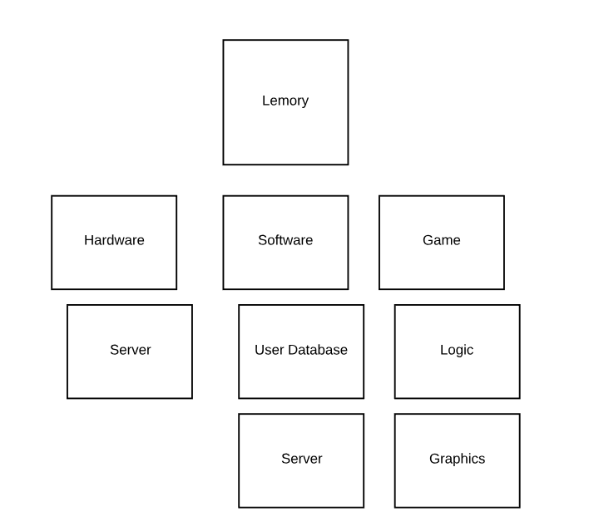

Projektstrukturplan

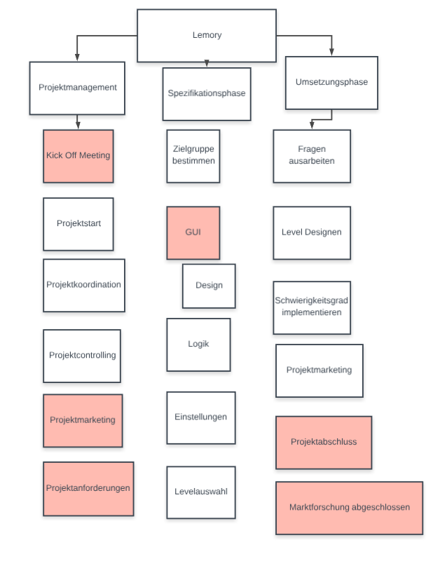

PSP | Arbeitspaket | Geplanter Aufwand in PS
1.1.1 | Kick Off Meeting | 2
1.1.2 | Projektstart | 2
1.1.3 | Projektkoordination | 1
1.1.5 | Projektmarketing | 20
1.1.6 | Projektanforderungen | 1
1.2.2.1 | GUI Design | 5
1.2.3 | Logik ausprogrammieren | 100
1.2.4 | Einstellungen ausprogrammieren | 5
1.2.5 | Levelauswahl anpassen | 20
1.3.1 | Fragen ausarbeiten | 10

Arbeitspaket-Spezifikationen

standard projekthandbuch  001 |  | ARBEITSPAKET-  SPEZIFIKATIONEN
GUI-Design | AP-Inhalt  Eine passende GUI für das Spiel designed und programmiert werden:  - Grundsätzliches Design für die GUI festlegen  - Mit Programmierern diskutiert ob dieses Design auch gut machbar ist  - Die GUI an gewisse Eigenschaften des Programms anpassen
GUI-Design | AP-Nicht-Inhalte  - Code der GUI angepasst werden
GUI-Design | AP-Ergebnisse  - Struktur der Gui festlegen  - Benutzerfreundlichkeit
GUI-Design | AP-Leistungsfortschrittsmessung  - Indem die GUI für Mobilendgeräte angepasst wird  - Gutes Design  - Simple Bedienung

Arbeitspaket-Spezifikationen

standard projekthandbuch  001 |  | ARBEITSPAKET-  SPEZIFIKATIONEN
Programmierung | AP-Inhalt  - Die Logik muss gut überlegt werden  - Keine Bugs und benutzerfreundlich  - Mehrere Tester sollen die Logik testen und Bugs ausfindig machen
Programmierung | AP-Nicht-Inhalte  - Alles das nichts mit der Logik zu tun hat
Programmierung | AP-Ergebnisse  - Fehlerbehebung  - Benutzerfreundlichkeit bei falschen Eingaben
Programmierung | AP-Leistungsfortschrittsmessung  - Ausfindig gemachte Bugs  - Fehlerrate

Projektfunktionendiagramm

standard projekthandbuch  001 |  | PROJEKT-  FUNKTIONEN-  DIAGRAMM
PSP-Code | Rollen und Umwelten  AP-Bezeichnung |  | Externer AuftraggeberIn | ProjektauftraggeberIn | ProjektleiterIn | ProjektassistentIn | Projektteammitglied 1 | Projektteammitglied 2 | Projektteammitglied 3 | Projektteammitglied 4 | Projektteammitglied 5 |  | ProjektmitarbeiterIn 1 | ProjektmitarbeiterIn 2 | ProjektmitarbeiterIn 3 | Projektcoach
1.1 | Projektmanagement
1.1.1
1.1.2
1.1.3
1.1.4
1.1.5
1.1.6
1.1.7
1.2 | Phase 2
1.2.1
1.2.2
1.2.3
1.2.4
1.2.5
1.2.6
1.2.7
1.3 | Phase 3
1.3.1
1.3.2
1.3.3
1.3.4
1.3.5
1.3.6
1.3.7

Funktionen
D …….Durchführungsverantwortung
M …….Mitarbeit
I ……..bekommt Information

Projektmeilensteinplan

standard projekthandbuch  001 |  | PROJEKT-  MEILENSTEINPLAN
PSP-Code | Meilenstein |  | Basis-  termine | Aktuelle  Plantermine |  | Ist  Termine
1.1.1 | Kick-Off-Meeting
1.1.5 | Projektmarketing
3.1.5 | Projektabschluss
2.1.6 | Marktforschung abgeschlossen
1.1.6 | Anforderungen fertiggestellt
1.2.2 | GUI fertig designed

*Termine chronologisch nach Planterminen reihen!

Projektbalkenplan

Projektpersonaleinsatzplan

standard projekthandbuch  001 |  |  | PROJEKT-  PERSONALEINSATZPLAN
PSP-Code | Phase/Arbeits-  paket | Ressourcen-  art |  | Planmenge  in PT | Adaptierte  Planmenge  in PT | Istmenge  in PT | Abweichung  in PT

Projektkostenplan

standard projekthandbuch  001 |  | PROJEKT-KOSTENPLAN
PSP-Code, AP-Bezeichnung | Kostenart |  | Plankosten | Adaptierte Plankosten per ..... | Istkosten |  | Kostenabweichung
 | - Personal
 | - Material
 | - Fremdleistungen
 | - Sonstige
 | Gesamt
 | - Personal
 | - Material
 | - Fremdleistungen
 | - Sonstige
 | Gesamt
 | - Personal
 | - Material
 | - Fremdleistungen
 | - Sonstige
 | Gesamt
Projektkosten

Projektkommunikationsstrukturen

standard projekthandbuch  001 |  | PROJEKT-  KOMMUNIKATION
Bezeichnung | Ziele, Inhalte |  | Teilnehmer | Termine | Ort
ProjektauftraggeberIn-  Sitzung | - Diskussion Projektstatus, Abweichungen im Projekt  - Entscheidungsfindung auf Basis der Projektcontrolling-Sitzung  - Freigabe Projektfortschrittsbericht |  | Projektauftraggeber-  In,  ProjektleiterIn  (ev. SubteamleiterIn)
Projektcontrolling-  Sitzung | - Projektstatus  - Controlling Leistungsfortschritt, Termine und Ressourcen, Kosten  - Controlling der Umweltbeziehungen  - Soziales Projektcontrolling  - Diskussion übergeordneter Problemstellungen  - Entscheidungsaufbereitung für Projektauftraggeber-Sitzung  - Planung WVW |  | ProjektleiterIn,  Projektteam,  Projektcoach
Subteam-Sitzung | - Koordination des Subteams  - Diskussion inhaltlicher Problemstellungen  - Planung WVW |  | Subteam

Projekt-„Spielregeln“

Projektrisikoanalyse

 |  | PROJEKT-RISIKOANALYSE
PSP-  Code | Arbeispaket-  bezeichnung | Risiko-  beschreibung,  Ursache | Priorität | Risiko-  kosten | Eintritts-  wahrschein-lichkeit | Risiko-  wert | Ver-  zögerung | Präventive und  korrektive Maßnahmen | Risiko-  minimierungs-  kosten
(Code) | (Text) | (Text) | (Auswahl) | (Euro) | (Prozent) | (Euro) | (Wochen) | (Text) | (Euro)
Summe Projekt

Projektdokumentation

Bereich | Beschreibung
Ablage
Zugriffs-berechtigung
Namenskonvention
Spielregeln

Projektstart

Protokolle – Projektstart

Projektstart-Workshop

Follow-up-Workshop

Projektauftraggeber-Sitzung

Projektkoordination

Abnahme Arbeitspakete
standard projekthandbuch  001 |  | ABNAHME  ARBEITSPAKETE
PSP-Code | Arbeitspaket |  | AP-Verantw. | Datum | Abnahme durch | Unterschrift

Protokolle – Projektkoordination

Projektcontrolling

Aktueller Projektfortschrittsbericht
standard projekthandbuch  001 | PROJEKT-FORTSCHRITTSBERICHT  per ........
    Projektkrise  Projekt in Schwierigkeiten  Projekt planmäßig |  | - Gesamtstatus
2) Status Ziele |  |  | Maßnahmen:
3) Status Leistungsfortschritt |  |  | Maßnahmen:
4) Status Termine |  |  | Maßnahmen:
5) Status Ressourcen/Kosten |  |  | Maßnahmen:
6) Status Kontext |  |  | Maßnahmen:
7) Status Organisation/Kultur |  |  | Maßnahmen:

Weitere Projektfortschrittsberichte

Protokolle – Projektcontrolling

Projektcontrolling-Sitzungen

Projektauftraggeber-Sitzungen

Projektabschluss

Projektabschlussbericht

standard projekthandbuch  001 |  | PROJEKT-  ABSCHLUSSBERICHT
- Gesamteindruck |  |  | - Reflexion: Zielereichung
- Reflexion: Leistungen/Termine

- Reflexion: Ressourcen/Kosten

- Reflexion: Interne Organisation/ Umweltbeziehungen

- Leistungsbeurteilung (ProjektauftraggeberIn, ProjektleiterIn, ProjektmitarbeiterIn) |  |  | - Lessons learned (Zusammenfassende Erfahrungen und Verbesserungsvorschläge)
- Planung Nachprojektphase, Restaufgaben
 | To-Do |  |  | Zuständigkeit |  | Termin
- Projektabnahme

Vorname Nachname, (ProjektauftraggeberIn) Vorname Nachname, (ProjektleiterIn)

Protokolle – Projektabschluss

Projektabschluss-Workshop

